Cálculos de volume e classificação de reservatório baseados em propriedades petrofísicas 3D.

1. **Introdução**

Na indústria de exploração em petróleo e gás, o conceito de modelamento de reservatório é entendido como a integração de diferentes fontes de dados em diferentes resoluções e qualidades com o objetivo de desenvolver uma representação acurada da geologia em subsuperfície. Avanços em capacidade de processamento de técnicas computacionais ao longo dos anos 90 e 2000 levou ao desenvolvimento da cada vez mais relevante área de modelamento de reservatório. A combinação de conceitos de geoestatística com maiores capacidades de processamento e bases de dados cada vez maiores inicia assim o processo de técnicas estatísticas sendo utilizadas para a inferência e estimativa de propriedades geológicas (Ringrose & Bentley, 2014a).

Nota-se conjuntamente ao desenvolvimento de novas tecnologias um aumento constante na capacidade de um único geocientista em prover informações quantitativas e qualitativas sobre a geologia em subsuperfície. Possibilitando a realização de modelos preditivos de alta complexidade (Trabanou et al, 2004). A complexidade de dado processo se mostra na quantidade de variáveis, na variabilidade da resposta a estas variáveis, na qualidade, extensão e resolução dos dados disponíveis bem como na subjetividade associada a interpretações e decisões do operador (Hall, 2013; Newrick & Anderson, 2008).

Este estudo visa desenvolver modelos de propriedades geométricas e petrofísicas, além de propriedades derivadas de atributos sísmicos, de um reservatório naturalmente fraturado (Chamado aqui de “Campo B”) inserido no intervalo de idade do albiano da Bacia de Campos. Possibilitando cálculos de volume e classificação de zonas de interesse no reservatório por meio da inferência de propriedades em zonas inter-poços. O Campo B mostra-se como de especial interesse para este estudo por se tratar de um reservatório naturalmente fraturado, busca-se assim avaliar a correlação de propriedades como densidade de fraturas e áreas com maiores volumes de hidrocarbonetos.

A construção de modelos geológicos deve ter um objetivo claro desde o seu início, pois as considerações e requerimentos são tão diferentes quanto seus objetivos. Ainda que a maior parte dos modelos somente busque a visualização de inferências sobre a geologia local. O cálculo de modelos para estimativas de volume de reservatório é majoritariamente ligado a propriedades estatisticamente aditivas como saturação de água e porosidade, assim, grids voltados ao cálculo de volumes devem ter extensões claras e bem definidas e não requerem alto nível de detalhamento (Ringrose & Bentley, 2014c).

Em sua maioria, técnicas em modelamento geoestatístico dependem de modelos de natureza gaussiana, mesmo simulações classificadas como bayesianas ainda dependem de modelos gaussianos multivariáveis para ajustes. Modelos geológicos, no entanto, consistem em diversos componentes que não podem ser descritos satisfatoriamente por variáveis aleatórias, distribuições normais e suas probabilidades associadas, fazendo com que o estado da arte em técnicas de modelamento seja indefinido para um grande número de processos (Caers, 2010).

A base de dados deste estudo inclui horizontes no domínio da profundidade para o topo e base do reservatório além de outras unidades geológicas estratigraficamente próximas, volume 3D de sísmica de reflexão no domínio da profundidade recortado para a área do reservatório e logs de poço com diferentes disponibilidades de logs para 47 poços diferentes interceptando ou próximos ao reservatório. Também compõe base de dados informações de marcadores de poço para as diferentes litologias e contato óleo-água. Dados todos fornecidos pela Agência Nacional de Petróleo – ANP.

1. **CONTEXTO GEOLÓGICO**

**2.1 BACIA DE CAMPOS**

A Bacia de Campos, localizada no sudeste do Brasil, na costa dos estados do Rio de Janeiro e Espírito Santo (Figura 1), ocupa uma área de 115 mil km² desde a linha de costa (Bruhn, 1998). Reservatórios de hidrocarbonetos da Bacia de Campos têm como geradoras as rochas do Grupo Lagoa Feia (Bruhn, 2003). A Bacia de Campos é considerada a bacia brasileira de maior interesse econômico, com mais de 30 anos de exploração continua e mais de 1600 poços, compreendendo mais de 75% da produção e das reservas brasileiras de hidrocarbonetos (ANP, 2013).

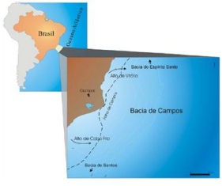

**Figura 1 - Localização da Bacia de Campos (modificado de Rangel e Martins, 1998)**

Bacia de margem passiva, a Bacia de Campos tem sua evolução relacionada à quebra do Gondwana (Guardado et al. 1989; Dias et al., 1990. Definem-se assim 2 estilos estruturais principais à bacia: (1) falhamentos de blocos relacionados à fase *rift*, compondo *horsts*, *grabens* e semi-*grabens*, envolvendo o embasamento e sedimentos do pré-sal e (2) estruturas geradas pela movimentação de sal, em geral falhas lístricas, afetando sedimentos do pós-sal (Spadini, 1992; Figueiredo & Mohriak, 1984; Guardado et al., 1989; Dias et al., 1990).

Winter et al. (2007) dividem a estratigrafia da Bacia de Campos em Formação Cabiúnas, Grupo Lagoa Feia, Grupo Macaé e Grupo Campos (Figura 2). O Campo B, estudado neste trabalho, encontra-se inserido no intervalo do Grupo Macaé.

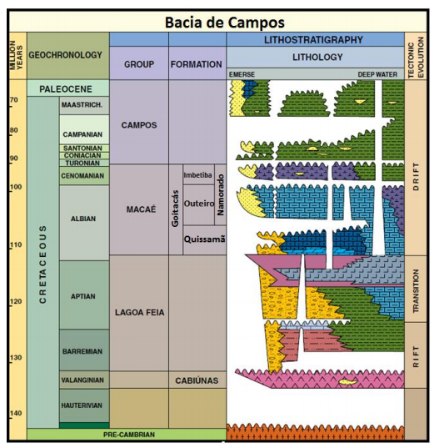

**Figura 2 - Carta estratigráfica da Bacia de Campos simplificada. (Modificada de Guardado et al., 2000, e parcialmente atualizada após Winter et al., 2007, in Melani, 2015).**

**2.2 GRUPO MACAÉ**

Composto pelas Formações: Goitacás, Quissamã, Outeiro, Imbetiba e Namorado (Winter et al, 2007), o Grupo Macaé representa porção inferior da sequência pós-sal, com deposição carbonática em mar raso (Robaina et al, 1991). Dominado por carbonatos marinhos de águas rasas, o Grupo Macaé é caracterizado por uma associação de calcarenitos, calcirruditos e calcilutitos, depositados em ambiente de moderada a alta energia (Franz, 1987).

Segundo Spadini (2008), reservatórios carbonáticos albianos mostram grande variação de porosidade e permeabilidade. Altas permeabilidades correspondem à porosidade intergranular deposicional, enquanto baixas permeabilidades das rochas refletem predominância de microporosidade. Bruhn et al. (2003) define que as acumulações com idades albianas de petróleo têm controle estrutural, por falhas e dobras, e também estratigráfico, dado por variação lateral de fácies, com calcarenitos e calcirruditos gradando para calcarenitos, calcissiltitos e calcilutitos ricos em lama.

* 1. **CAMPO B**

O Campo B é um reservatório fraturado carbonático do albiano, produtivo a quase 40 anos. A cerca de 85km da costa, cobre uma área de 14km². Composto predominantemente por calcarenitos e calcirruditos da Formação Quissamã distribuídos em bancos de areias carbonáticas de direção NE (Franz, 1987), o reservatório ocupa um bloco falhado, inserido em uma anticlinal, associado a duas falhas principais de crescimento que ocorrem a oeste e leste-sudeste do campo. (Franz, 1987).

Tomaso et al (2013) dividem o Campo B em duas zonas principais de acordo com intensidade de fraturamento: (1) área sul, onde predominam presença de fraturas e microporosidade; e área norte, região não fraturada com preservação de porosidade primária, havendo compartimentalização do reservatório em zona sul e zona norte.

Fraturas desempenham um importante papel na produção do campo, controlando e criando as condições necessárias para a produção de óleo (Franz, 1987). A origem destas fraturas no Campo B está intimamente ligada aos eventos causadores dos falhamentos regionais, sendo possível inferir ao menos dois estágios principais de fraturamento no reservatório. Primeiramente as fraturas foram totalmente cimentadas por calcita espática. Depois ocorrendo a reabertura e alargamento do sistema de fraturas, tornando estas falhas via preferencial de fluxo de fluido.

Tomaso et al (2007) ainda definem um limite superior para o reservatório no topo da formação Quissamã, com sua base sendo o contato óleo/água, não sendo possível identificar contato geológico relacionado.

1. **METODOLOGIA**

Divide-se o estudo em 8 fases distintas: (1) análise e apresentação de base de dados disponível, (2) processamento de atributos sísmicos para realce de descontinuidades, (3) estabelecimento de modelo estrutural, (4) definição de camadas e *upscaling* de *logs* de poços, (5) modelamento de propriedades, (6) classificação de zonas de interesse e cálculos de volume de hidrocarbonetos.

* 1. **Análise e apresentação de base de dados disponível**

O volume sísmico 3D disponível para o estudo caracteriza-se por um volume pós-empilhamento convertido para o domínio do tempo por interpolações de velocidades de trânsito obtidas de *logs* sônicos de poço. Anteriormente à conversão de domínio sabe-se que o volume sísmico passou por processo de *normal moveout* e ganho em tempos maiores, embora não exista registro do histórico de processamento do volume.

Já convertido para o domínio da profundidade, o volume cortado tem uma área superficial de aproximadamente 28km² (Figura 3) e profundidades aproximadamente entre 1,9km e 4km, apresentando extensão vertical de pouco mais de 2km. Sendo composto por 296 *inlines* com espaçamento de 25m e 311 *crosslines* com espaçamento de 12.5m, o volume possui 8.5m de profundidade por amostra (4ms no dado em tempo) com 218 amostras por traço. Totalizando pouco mais de 20 milhões de amostras.

Horizontes inicialmente interpretados no domínio do tempo e convertidos para o domínio da profundidade conjuntamente ao volume sísmico também fazem parte da base de dados, estes horizontes representam os topos das Formações Outeiro, Imbetiba, Quissamã e Lagoa Feia (Figura 4) assim como o contato óleo-água na base do reservatório e o limite superior de ocorrência de água no reservatório. Assume-se que o topo de uma formação corresponde à base da unidade que a sobrepõe. A Tabela 1 traz as profundidades em que os horizontes são encontrados.

Os dados de poço disponibilizados referem-se à poços que interceptam ou localizam-se próximos ao reservatório (Figura 5) e encontram-se em situações diferentes de disponibilidade de logs e profundidades em que os dados são disponibilizados. A Tabela 2 traz a relação de disponibilidade de dados para cada um dos 47 poços estudados.

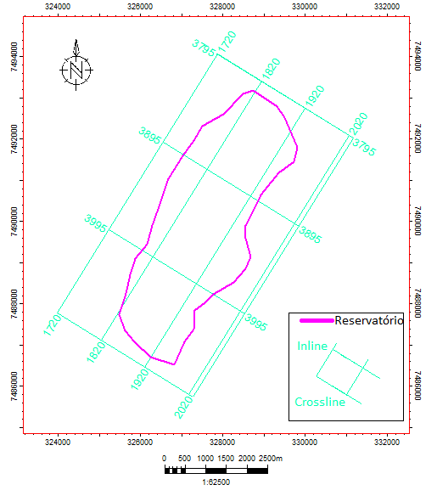

**Figura 3 - Extensões em superfície do reservatório e do volume sísmico no domínio da profundidade. Números ao redor da extensão do volume sísmico correspondem à crosslines e inlines.**

**Tabela 1 - Profundidades dos horizontes carregados. O horizonte ‘OWC’ representa o contato óleo-água (Oil Water Contact) enquanto o horizonte ‘Água Até’ representa as profundidades mais rasas com conteúdo de água dentro do reservatório.**

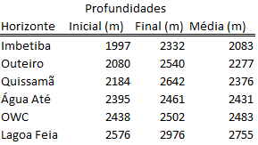

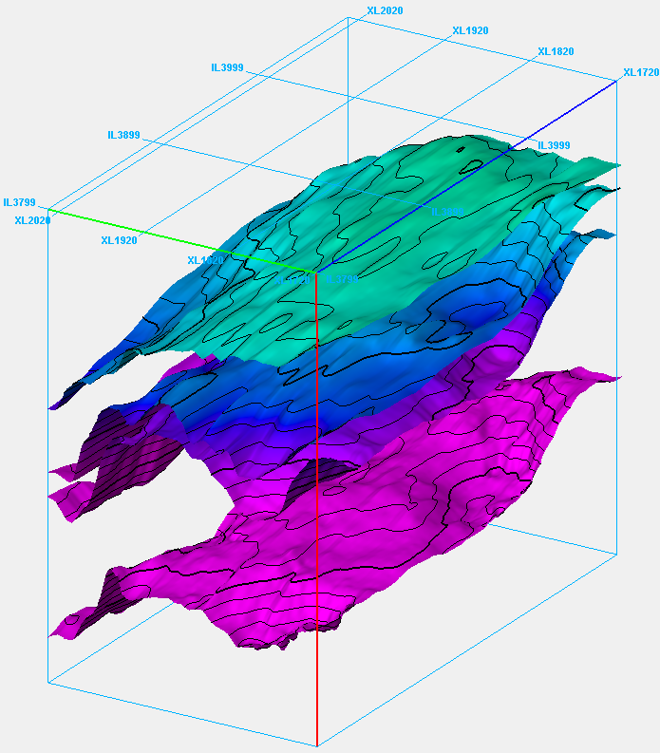

**Figura 4 - Horizontes carregados - De cima para baixo: Formação Outeiro, Formação Imbetiba, Formação Quissamã e Grupo Lagoa Feia. Cubo no entorno representa os limites do volume sísmico com profundidades de 1798m até 3076m**

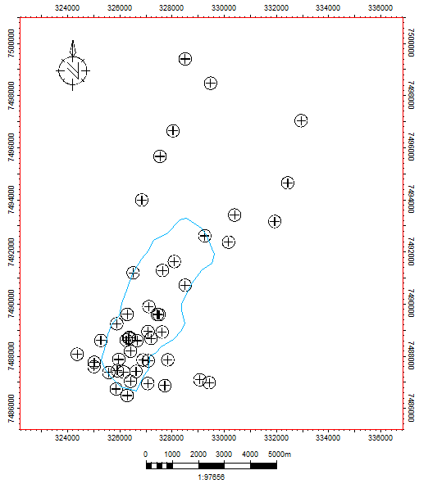

**Figura 5 - Localização dos 47 poços estudados, ícones representam as coordenadas em que os poços têm sua maior profundidade, não sua localização em superfície.**

**Tabela 2 - Relação de disponibilidade de logs para cada poço estudado. A coluna de saturação de água diz respeito as 4 curvas determinadas por Melani et al. (2015), visto que, para os poços em que elas estão disponíveis, as 4 curvas encontram-se disponíveis.**

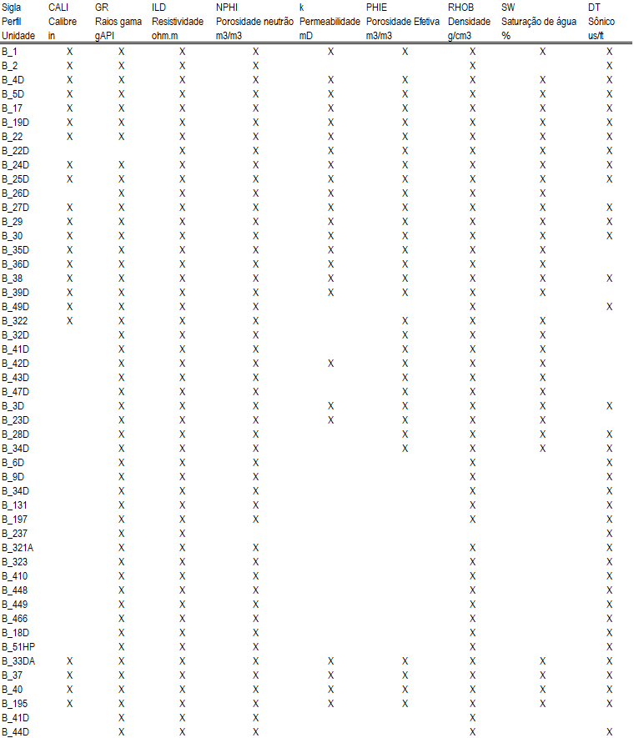

Somente os dados de porosidade efetiva (PHIE) e saturação de água são modelados neste estudo, visto que são as propriedades que influenciam os cálculos de volume desenvolvidos. Os dados de porosidade efetiva foram fornecidos de maneira direta pela Agência Nacional de Petróleo (ANP) sem maiores informações sobre o procedimento de cálculo dos dados.

Os dados de saturação de água são representados por 4 curvas de saturação calculadas por Melani et al. (2015) utilizando a equação de Archie:

|  |  |  |
| --- | --- | --- |
|  |  | (3.1.1) |
|  |  |  |

Onde *Phi* é a porosidade efetiva, é o valor calculado de saturação de água, representa a resistividade da água, é a resistividade real da rocha, *a* é o fator de tortuosidade, *m* é o fator de cimentação e *n* é o fator de saturação. As quatro curvas assumem um valor constante de 1 para o fator de tortuosidade (a) devido a não existência de dados laboratoriais. Os valores de fator de cimentação (m) e saturação (n) são diferentes para cada curva (Tabela 2).

**Tabela 3 - Fatores de cimentação e saturação para cada um dos cenários de cálculo de saturação de água. De Melani et al. (2015)**

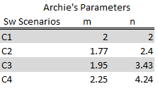

O cenário C1 utiliza valores empíricos tradicionais de m e n para reservatórios carbonáticos (Glover, 2011). C2 utiliza uma análise de *Pickett plot* para definir m e define n baseado no menor valor medido em laboratório para um reservatório análogo (Elias & Steagall, 1996). C3 assume o valor médio de medidas de laboratório para testemunhos de 2 poços do Campo B para m e o valor médio de todas as medidas de laboratório para um reservatório análogo para n. C4 assume m e n como os maiores valores medidos em laboratório para um reservatório análogo.

O método da análise de Pickett plot utilizado no cenário C2 consiste num gráfico log-log de resistividade e porosidade efetiva. Pontos de mesma saturação de água () neste gráfico podem ser caracterizados por linha retas paralelas na distribuição dos valores e o fator de cimentação (m) é definido pelo coeficiente angular destas linhas (Figura 6).

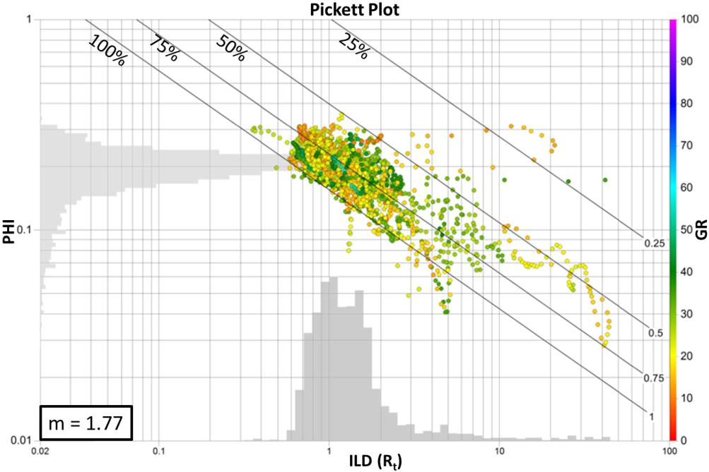

**Figura 6 - Pickett Plot utilizado na determinação do fator de cimentação (m = 1,77). De Melani et al. 2015.**

O fato de cimentação (m) é entendido como um modelo da influência do sistema de poros na resistividade da rocha, uma vez que se assume que a matriz é não condutora. Relacionando assim o fator de cimentação à permeabilidade da rocha, uma vez que altos valores de permeabilidade reduzem o fator de cimentação. O fator de saturação (n) modela o comportamento da condutividade de fluidos no espaço poroso da rocha e relaciona-se com a molhabilidade da rocha. Rochas em ambientes aquosos, para baixos valores de saturação de água, formam uma camada fina de água ao longo das paredes dos poros, tornando a rocha condutiva. Ao mesmo tempo, rochas em meio à óleo são caracterizadas por gotas descontinuas de água no espaço poroso, reduzindo a condutividade da rocha (Ellis & Singer, 2008).

* 1. **Processamento de atributos sísmicos para realce de descontinuidades.**

Os atributos processados nesta etapa são processados utilizando os fluxos de trabalho disponíveis no software *Schlumberger Petrel*, com licença disponibilizada ao laboratório de informática do Departamento de Engenharia do Petróleo – DEP, da Universidade Estadual de Campinas. O Campo B é descrito na literatura como um reservatório fraturado que, além disso, encontra-se inserido em uma anticlinal de eixo com direção aproximadamente NW, assim sendo, a caracterização estrutural do reservatório mostra-se como importante etapa na definição de sua geometria e limites, fatores diretamente relacionados ao cálculo de volumes no reservatório.

Atributos sísmicos caracterizam-se por qualquer característica quantitativa calculadas com base nos valores de amplitude originais de um volume sísmico (Taner et al, 1979; Bjorlykke, 1989). Atributos sísmicos, de maneira geral, procuram realçar ou suprimir alguma característica observada no volume sísmico de amplitudes original. Seja o realce de descontinuidades, de refletores ou um aprimoramento da razão sinal-ruído, entre outros (Bahorich & Farmer, 1995; Brown, 1999).

O processo de caracterização estrutural de um reservatório é um processo tradicionalmente repleto de subjetividades relacionadas à interpretação do usuário. Assim, a utilização de fluxos de trabalho baseados em atributos sísmicos possibilita a remoção de vieses interpretativos associados ao processo (Cox & Seitz, 2015).

O atributo de variância é largamente considerado como um atributo que realça a descontinuidade de volumes sísmicos e sua utilização na caracterização estrutural de reservatório é sugerida por diversos autores (Pedersen et al, 2005; Fletcher et al, 2011; Cox & Seitz, 2005; Silva et al, 2005; Chopra & Marfurt, 2007; Rijks & Jauffred, 1991; Brunno et al, 1998).

O atributo de *ant-tracking* mostra-se como uma técnica de realce de valores contínuos em um volume e sua utilização com *inputs* de atributos de realce de descontinuidades é aceito como satisfatório em processos de classificação estrutural (Pedersen et al, 2005; Cox & Seitz, 2005; Silva et al, 2005), especialmente em litologias com elevadas heterogeneidades associadas como reservatório fraturados e/ou carbonáticos (SCM, 2012; Chahine et al, 2014; Zeng & Kerans, 2003).

Baseado nisto, Ralha (2016) propõe um fluxo de trabalho para o processamento de atributos sísmicos para o realce de descontinuidades no Campo B baseado nos atributos de variância e *ant-tracking.* Ao mesmo tempo, outros autores sugerem a utilização de filtros de suavização estrutural previamente ao cálculo do atributo de variância à fim de reduzir os efeitos de ruídos nas estruturas caracterizadas (Randen et al, 2001; Zhao et al, 2013; Fang et al, 2016). Define-se assim para este estudo um fluxo de trabalho caracterizado por filtro de suavização estrutural inicial aplicado às amplitudes no domínio da profundidade e utilizados como input para cálculo de atributo de variância, que por sua vez é utilizado como input no algoritmo de *ant-tracking* (Figura 7).

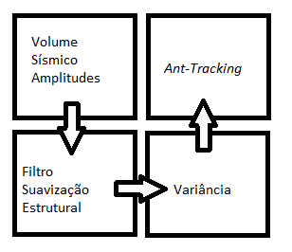

**Figura 7 - Fluxo de trabalho para geração de volumes de ant-tracking.**

O filtro de suavização estrutural é um filtro aplicado diretamente a amplitudes sísmicas que aplica suavização por um filtro gaussiano paralelo à orientação de refletores (Schlumberger, 2014). A aplicação do filtro de suavização estrutural aprimora, em especial para litologias carbonáticas, a continuidade de refletores bem como colabora com a supressão de ruídos (Randen, 2002).

O principal parâmetro de configuração do filtro é o espaço amostral para filtragem em cada traço, o espaço amostral pode ser definido tanto verticalmente quanto nas direções de *crossline* e *inline* e tem, no software Schlumberger Petrel, valor padrão de 1.5 amostras e é o valor utilizado neste estudo. Ou seja, para cada amostra no volume original, a suavização leva em conta 1.5 amostras em cada direção e sentido.

O filtro Gaussiano em 3 dimensões é definido pela equação:

|  |  |  |
| --- | --- | --- |
|  |  | (3.2.1) |

Onde representa o valor de amplitude após a aplicação do filtro, x, y e z representam os espaços amostrais em cada direção e representa o desvio padrão das amplitudes dentro deste espaço amostral.

O atributo de variância é calculado em três dimensões e representa a variância traço a traço da amplitude original num mesmo espaço vertical de tempo/profundidade ou paralelamente à um refletor. O cubo de variância caracteriza-se pelo cálculo de variâncias normalizadas das amplitudes convertidas para uma mesma fase em espaços amostrais definidos pelo usuário (Randen, 2001; Van Bemmel & Pepper, 1999). Ou seja, para cada amostra, o seu valor no cubo de variância será a variância estatística dos módulos das amplitudes no espaço amostral bidimensional definido normalizada para valores entre 0 e 1. Tal qual:

|  |  |  |
| --- | --- | --- |
|  |  | (3.2.2) |
|  |  |  |

Onde V é o valor do atributo de variância em cada amostra, é o desvio padrão das amplitudes dentro do espaço amostral selecionado (com sendo a variância estatística), A é amplitude de cada amostra e N é o total de amostras no espaço amostral. Os valores padrões utilizados para o espaço amostral são de 3 *inlines* e 3 *crosslines* em cada direção, totalizando 36 amostras de amplitude para cada valor de variância.

O atributo de *ant*-*tracking* baseia-se em conceitos de inteligência de enxame mimetizando colônias reais de formigas. O conceito de inteligência de enxame se refere ao comportamento coletivo de grupos de insetos. Formigas no mundo real utilizam feromônios para marcar o caminho percorrido em sua busca por comida. Analogamente, o atributo de *ant*-*tracking* utiliza-se de uma grande quantidade de agentes distribuídos ao longo de um volume de descontinuidades. Estes agentes, representando formigas no modelo, designam feromônios às áreas correspondentes a altos valores de descontinuidade e, por um processo iterativo, traçam o menor caminho entre seu ponto de origem (seu ninho) e altos valores de variância (Pedersen et al, 2002). Os pontos de origens das formigas são definidos dividindo o volume de variâncias em sub volumes de mesmo tamanho para cada formiga e tomando como a origem os máximos locais de variância, garantindo assim que o caminho traçado corresponde a descontinuidades (Chen et al, 2018).

A definição especifica do algoritmo de *ant*-*tracking* é protegida por patente concedida à companhia *Schlumberger*. Chen et al (2018), no entanto, sugerem um algoritmo similar caracterizado pela utilização de amplitudes como altitudes em um modelo imitando um modelo topográfico e formigas navegando o relevo virtual em busca do menor caminho possível. Esta alternativa, embora bem definida matematicamente por funções de gradientes locais, limita-se a dados sísmicos bidimensionais, utiliza como entrada o volume sísmico de forma direta e, diferentemente do algoritmo de *ant*-*tracking*, não possui extensa validação de uso estabelecida na literatura científica.

O atributo de *ant*-*tracking* caracteriza-se por uma série de parâmetros como: distância limite entre formigas, desvio de trilha, tamanho de passo, passos ilegais permitidos, passos legais necessários e critério de parada. A tabela 4 traz a definição destes parâmetros e os valores utilizados para cada um deles. A escolha dos parâmetros afeta a sensibilidade da resposta encontrada no volume de *ant*-*tracking* aos valores de variância. No entanto, como o fluxo de trabalho definido busca a supressão de ruídos não relacionados a feições estruturais previamente ao cálculo de variâncias, a definição de parâmetros para o volume passa a ser uma decisão entre o realce de feições regionais ou descontinuidades em menor escala. Assim, os parâmetros utilizados baseiam-se nos *presets* do software Petrel para reservatórios fraturados (Schlumberger, 2016; Fang et al, 2016).

O cubo de *ant*-*tracking* resultante do processo é composto por valores entre -1 e 1 para cada amostra do volume original, onde -1 representa um volume inteiramente homogêneo e continuo enquanto 1 representa um volume teórico inteiramente descontinuo (Volcan et al, 2015). Ao mesmo tempo, medidas de grau de fraturamente obtidas de testemunhos correlacionam-se com valores de ant-tracking de -0.8 até 0, enquanto que valores muito próximos de 1 indicam refletores distribuídos de maneira caótica e normalmente são observados apenas em depósitos de sal (Godfrey & Bachrach, 2008).

O processo de individualização de estruturas é tradicionalmente realizado manualmente com base em interpretações do operador, consumindo grande quantidade de tempo e inserindo um alto grau de subjetividade às interpretações estruturais. Em especial para reservatórios fraturados, como o estudado, devido ao alto número de feições a serem identificadas. Fang et al. (2016) sugerem que o limite de detecção de estruturas individuais no volume de *ant*-*tracking* seja de 200m, assim, apenas descontinuidades que tenham extensão superior a 200m em alguma direção são consideradas no processo de modelamento, embora altos valores de *ant*-*tracking* ainda apresentam alta correlação com densidade de fraturas mesmo em regiões onde as descontinuidades não podem ter sua localização precisamente determinada devido à resolução do atributo.

Com um volume de realce de descontinuidades como o volume de *ant*-*tracking* é possível caracterizar áreas do volume sísmico como continuas ou descontinuas de forma objetiva e veloz, permitindo realizações iterativas dos processos para melhor definição de parâmetros. Assim dando maior robustez e um maior nível de controle de qualidade aos dados gerados. A figura 8 traz o fluxo de trabalho estabelecido aplicado à uma seção arbitrária do volume sísmico disponibilizado para este estudo.

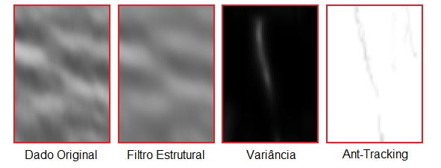

**Figura 8 - Visualização do fluxo de trabalho utilizado identificando uma descontinuidade.**

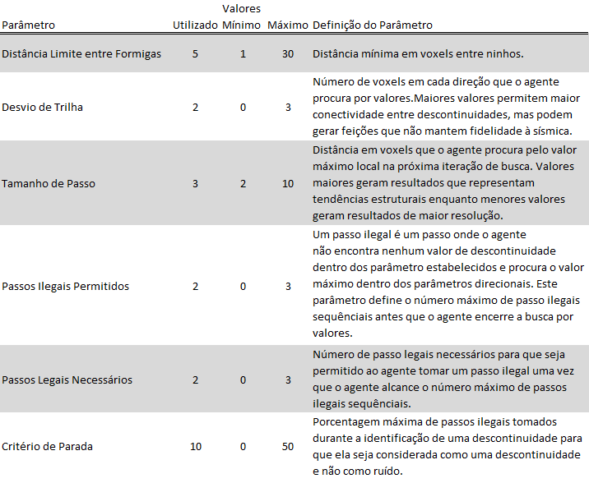

**Tabela 4 - Definição de parâmetros para o atributo de ant-tracking e valores utilizados no processamento do atributo. Os valores tomados para cada parâmetro seguem os valores sugeridos na literatura para reservatórios fraturados. Baseado em Schlumberger (2014).**

* 1. **Estabelecimento do modelo estrutural.**

Uma vez que descontinuidades sejam individualizadas pelo processo de *ant*-*tracking* é possível integrar estas descontinuidades num modelo estrutural do reservatório. A definição de um modelo estrutural é o processo da combinação de dados de interpretação de estruturas e horizontes para formar um modelo volumétrico entre as superfícies interpretadas (Figura 9).

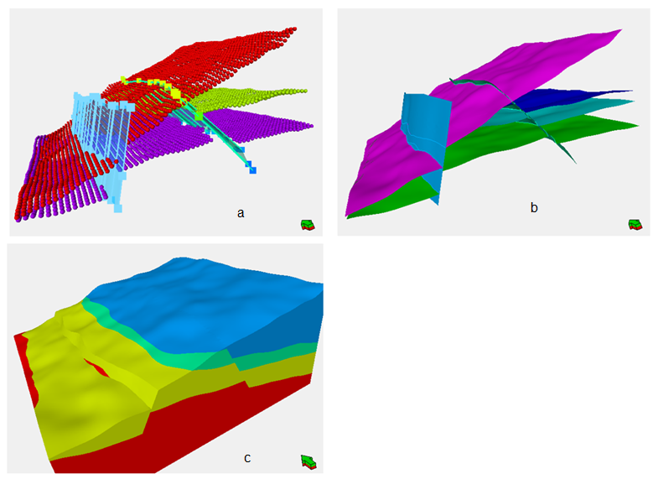

**Figura 9 - Exemplo de fluxo de trabalho para modelamento estrutural. Os dados de interpretações de estruturas e horizontes são inicialmente carregados (a) para então horizontes serem modificados de acordo com sua relação com estruturas que os interceptam (b) e finalmente é gerado um modelo volumétrico de zonas com base nas superfícies modeladas (c). Alterado de Schlumberger (2016).**

A primeira etapa no estabelecimento de um modelo estrutural é a definição da geometria do *grid* onde o modelo será gerado, em seguida estabelece-se relações entre as estruturas interpretadas em suas intersecções e finalmente definem-se as relações entre estruturas e horizontes em suas interseções.

Neste estudo, o modelo estrutural gerado utiliza de *grids* de mesma geometria do volume sísmico, cobrindo a área total com disponibilidade de dados de sísmica e, consequentemente, de *ant*-*tracking*. O grid utilizado para o modelamento de estruturas utiliza células cúbicas de 100m de lado, totalizando pouco menos de 40 mil células. Enquanto o *grid* utilizado para modelar os horizontes é composto por células bidimensionais paralelas ao horizonte de 25m de comprimento na direção dos *inlines* e 50m na direção dos *crosslines,* totalizando pouco mais de 22 mil células por horizonte.

A etapa de relações entre interseções estrutura-estrutura define-se pela classificação para cada intersecção de qual estrutura encontra-se truncada por qual. Ao mesmo tempo, a etapa de relações entre interseções estrutura-horizonte define-se pelo estabelecimento de direções de movimentação em cada lado da estrutura.

Uma vez que o modelo inclui 411 estruturas diferentes, o processamento de relações em interseções é feito de maneira automática. Para as interseções estrutura-estrutura a estrutura de maior área superficial é considerada como a dominante, com a estrutura de menor área sendo truncada. Justifica-se este processo pelo fato de estruturas de maior área serem associadas a maiores valores de *ant*-*tracking*, refletindo assim em uma região provavelmente associada a maiores níveis de fraturamento. Para as interseções estrutura-horizonte, os horizontes são modificados pelas estruturas de acordo com as propriedades de mergulho e direção de movimentação obtidas na extração automática de descontinuidades (Figura 10). Com as superfícies modeladas, tem-se definidas as delimitações do modelo, sendo possível gerar um modelo de zonas para a área estudada e a definição de volumes de rocha em cada zona. A resolução inicial do modelo volumétrico é a mesma do *grid* de estruturas, sendo refinado posteriormente para o modelamento de propriedades ao longo das zonas.

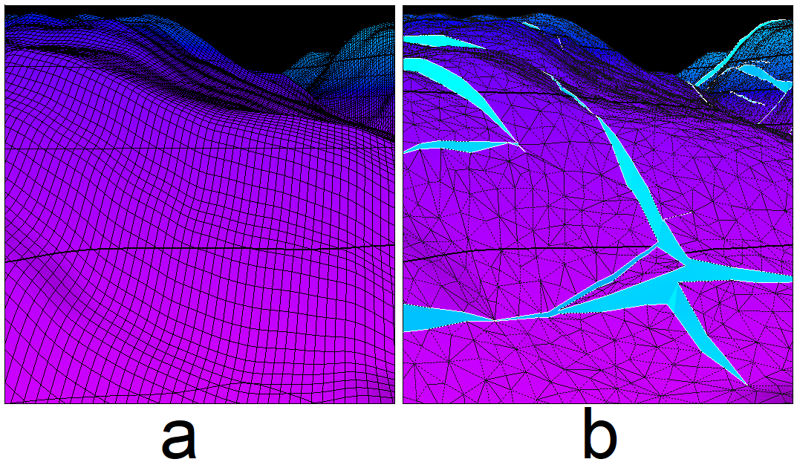

**Figura 10 - Horizonte do topo Quissamã. (a) Mostra o horizonte originalmente carregado. (b) Mostra o horizonte modificado pelas interseções com estruturas. Áreas em azul representam superfícies de feições estruturais.**

* 1. **Definição de Camadas e *Upscaling* de L*ogs* de Poços**

Devido a diferença de resolução entre os dados de poço e o modelo construído, antes que o modelo possa ser populado com valores para cada propriedade, é necessária que seja realizado o *upscaling* das propriedades de poço para a escala do modelo.

O primeiro passo para realização do *upscaling* é a definição do *grid* em que as propriedades serão modeladas. A resolução horizontal do *grid* é mantida igual a do *grid* de horizontes, com células de 25m por 50m, a resolução vertical do *grid* é determinada pelo número de camadas no modelo. As camadas do modelo proporcionam os limites verticais do modelo e podem ser estabelecidas para cada zona. Neste estudo opta-se pela utilização de camadas paralelas aos horizontes e com 5 metros de espessura para capturar com maior detalhe variações verticais nos dados, visto que a fonte principal de dados a serem modelados são logs de poço (Figura 11). O *grid* após a delimitação das camadas possui pouco menos de 12 milhões de células.

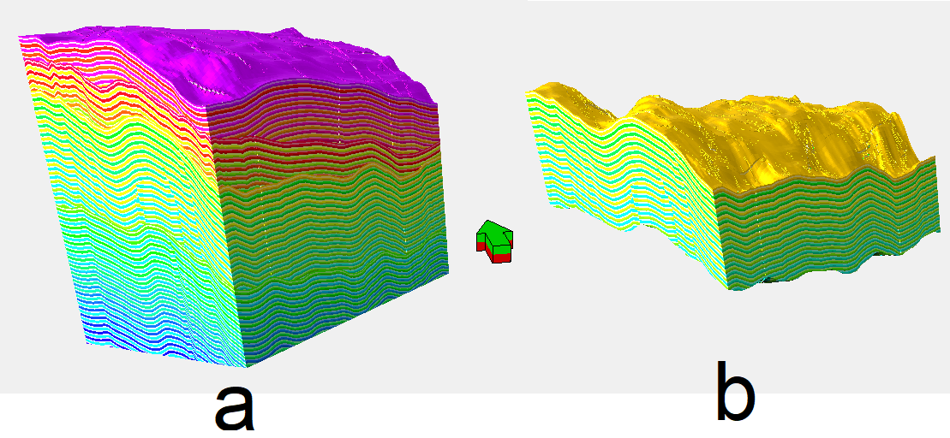

**Figura 11 – (a) Modelo volumétrico de zonas com camadas definidas e (b) Zona do Quissamã entre os horizontes do Quissamã e do Lagoa Feia isolado do resto do modelo.**

Com o *grid* definido, um segundo grid unidimensional vertical é definido com células correspondentes a cada camada. As células deste *grid* são posicionadas ao longo do caminho de cada um dos poços estudados e um processo de média móvel ao longo das células é utilizado para o *upscaling* dos dados (Figura 12). Ou seja, para cada *log* em cada poço os valores atribuídos a cada célula correspondem a média dos valores deste *log* no espaço amostral correspondente à célula. O resultado deste processo é uma série de grid colunares para cada propriedade a ser modelada espalhados pelo volume do modelo de camadas (Figura 13).

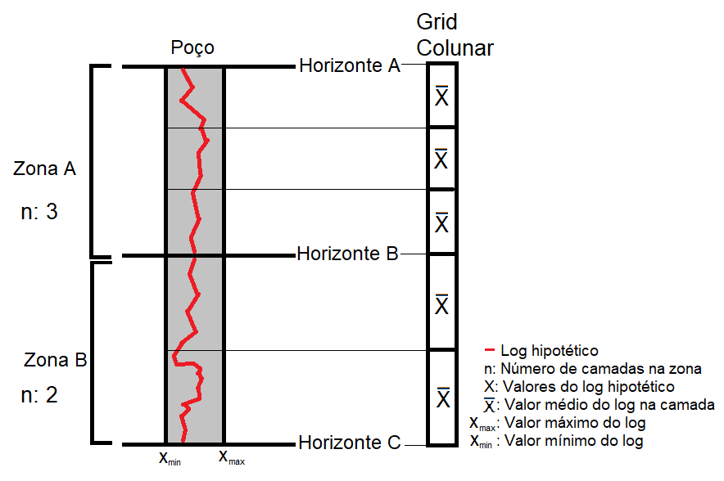

**Figura 12 – Diagrama do funcionamento do algoritmo de upscaling de dados de poço para a escala do modelo. Para cada célula do grid colunar é atribuído um valor para cada log correspondente ao valor médio do log no espaço amostral correspondente à célula.**

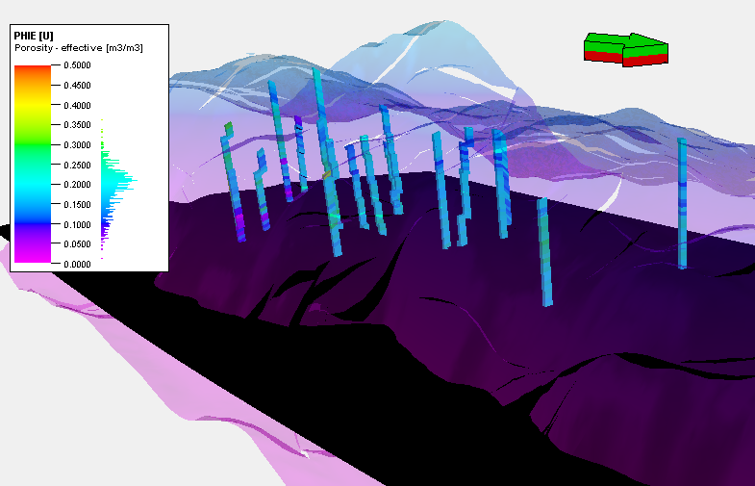

**Figura 13 - Grid colunares de porosidade efetiva (PHIE) cortados para a região entre o topo do Quissamã (superfície em roxo) e o contato óleo-água (superfície em preto).**

* 1. **Modelamento de Propriedades**

O modelamento de propriedades trata-se da utilização de técnicas de geoestatística para a população do modelo com valores para as propriedades de poço após o *upscaling* para a escala do modelo de camadas. Previamente a seleção de uma técnica de modelamento é necessário análise dos dados de input do modelamento, uma vez que cada técnica parte de uma série de pressupostos sobre o dado original.

Dado que o modelo estrutural e de camadas definidos anteriormente buscam o estabelecimento do modelo físico do reservatório, assume-se que o modelo físico é conhecido. Ao mesmo tempo, tem-se a informação a priori de que o modelamento é realizado em rocha reservatório, assim assume-se que existe auto correlação espacial para as propriedades.

Técnicas de Krigagem podem ser definidas por estimativas de valores em um volume embasadas numa ponderação de todas as amostras, tendo que o peso de cada amostra é obtido com a condição restritiva de que a soma dos pesos seja igual a 1 e a variância das estimativas seja mínima (Oliveira, 1997).

A Krigagem com Deriva Externa (KDE) é um algoritmo derivado da Krigagem por Deutsch & Journel (1992) e Wackernagel (1995) mostra-se como ferramenta de grande utilidade para estimativas em reservatórios onde evidencia-se auto correlação espacial dos atributos a serem modelados (Zanão, 2008). No entanto, a utilização do algoritmo de Função Gaussiana Aleatória de Simulação (Gaussian Random Function Simulation - GRFS) incorpora algoritmos de KDE com simulações estocásticas no campo não estruturado dos variogramas, honrando de maneira mais efetiva variações locais no dado de entrada (Schlumberger, 2016).

Assumindo que os dados de entrada do modelamento estejam sob distribuição normal, o algoritmo de GRFS mostra-se superior a algoritmos de Krigagem pois é um algoritmo estacionário no domínio espacial do dado, mantendo valores de média e variância constantes ao longo do modelo, dando realce a variâncias locais (Dongas, 2016). Assim, utiliza-se o algoritmo de GRFS quando se verifica distribuição normal dos dados de propriedades após *upscaling* e o algoritmo de KDE quando não é verificada distribuição normal. Em ambos os algoritmos são utilizados variogramas com direção azimutal de 30 graus, direção paralela ao eixo da anticlinal em que o reservatório é incluso e aproximadamente paralela à direção dos *crosslines*. Os variogramas também são do tipo esférico e são caracterizados por distância máxima de anisotropia de 3500m horizontalmente (aproximadamente metade da menor dimensão do modelo) e 10m na direção vertical (equivalente a 2 células no grid colunar)

Ao mesmo tempo, a distribuição dos dados de poço comparada com a distribuição dos dados após *upscaling* e dos dados após o modelamento é utilizada como controle de qualidade dos dados de modelamento.

Propriedades geométricas como espessura do reservatório e distância para falhas também são computadas. Propriedades geométricas são medidas simples de distâncias e volumes de cada célula com referência a outro atributo do modelo. Também é computada uma propriedade baseada no volume de *ant*-*tracking* tomando valores médios do atributo sísmico para cada célula.

* 1. **Classificação de Zonas de Interesse e Cálculos de Volume de Hidrocarbonetos.**

Uma vez que as células do modelo são populadas com valores para cada uma das propriedades, é possível classificar o modelo de acordo com qualquer parâmetro de classificação baseado nestas propriedades.

Tradicionalmente, zonas de interesse em reservatórios são definidas pela definição binária de zonas dos logs de poço em zonas de *net pay* ou não, ou seja, uma classificação binária sobre a viabilidade de produtividade de uma porção do log de poço. Esta classificação é feita atribuindo valores de corte mínimos para cada um dos logs utilizados na estimativa (geralmente porosidade e saturação de água) e considerando como não viável qualquer área em que os valores para um dos logs seja inferior ao valor de corte definido para esta medida. Embora largamente utilizado, este método tem suas limitações devido à natureza booleana das classificações assim como introduz um grau de subjetividade na definição dos valores de corte (Cobb et al, 1998).

Dada a existência de um modelo espacial para as propriedades de saturação de água e porosidade como o obtido no processo de modelamento, este estudo busca realizar a classificação de zonas de interesse de maneiras distintas que aproveitem a disponibilidade deste modelo. Em seguida, calcula-se os valores de volume de poros de hidrocarbonetos (*Hydrocarbon Pore Volume* – HCPV) para a zone de interesse para cada um dos métodos utilizados, dado que o cálculo de volume é definido por:

|  |  |  |
| --- | --- | --- |
|  |  | (3.6.1) |
|  |  |  |

Onde HCPV é o volume de hidrocarbonetos, n é o total de células do modelo, (*bulk volume*) é o volume total da célula, é o valor da propriedade de porosidade efetiva para a célula, é o valor da propriedade de saturação de água para a célula e (*pay volume*) é o volume da célula considerado como *net* *pay*. A relação entre é chamada de razão *Net-to-Gross,* ou N/G*.* Nos métodos de classificação booleanos tradicionais, a razão N/G é definida como 0 ou 1 dependendo dos valores de corte definidos previamente, ou seja, cada célula contribui de maneira completa ou não contribui para o cálculo de volumes. Entre os métodos sugeridos neste estudo, alguns deles utilizam razões N/G booleanas enquanto outros usam razões variáveis de 0 a 1. Para reduzir o número de saídas dos cálculos de volume, na etapa de avaliação dos métodos sugeridos, os valores de saturação de água sempre correspondem à curva do cenário C2, pois esta apresenta maior grau de correlação com os dados de testemunho do Campo B (Melani et al, 2015).

Cada um dos métodos apresentados tem então cálculos de HCPV realizados com base em sua razão N/G. Os volumes são então comparados com cálculos de HCPV obtidos com base nas classificações de perfis de poço em *net pay* ou não realizadas por Melani et al. (2015). Para o cálculo de volumes baseados nos estudos de Melani et al. (2015) realiza-se o *upscaling* das classificações de poço para um grid colunar assim como descrito em 3.4, exceto que, para manter a natureza binária da propriedade, o valor da célula é a moda no espaço amostral e não a média. O modelo é populado por uma propriedade onde cada célula tem um valor de razão N/G booleano correspondente ao valor da célula mais próxima no grid colunar.

* + 1. **Valores de cortes baseados em análise estatística de propriedades.**

Tendo populado o modelo com valores para cada uma das propriedades, é possível aplicar valores de corte às propriedades modeladas para definição booleana de razões N/G. Assume-se N/G igual a zero para células em que qualquer um dos valores de propriedades de saturação de água ou porosidade se encontre abaixo do valor de corte definido. Valores de corte são definidos de acordo com percentis de 50%, 75% e 90% para cada propriedade.

* + 1. **Valores de corte baseados em análise estatística de HCPV.**

Assumir uma razão N/G de 1 para todo o modelo permite calcular todo o espaço poroso em que se assume presença de hidrocarbonetos sem nenhum tipo de classificação. Baseado no valor de HCPV calculado para cada célula define-se valores de corte para HCPV de acordo com os percentis de 50%, 75% e 90% de HCPV.

* + 1. **Clusterização K-Means de células.**

Dado que o objetivo da definição de valores de corte é delimitar áreas do reservatório que representem maior viabilidade de produtividade, a separação de partes do reservatório (neste caso, as células) em viáveis ou não se trata de um problema de classificação discreta. Assim, é possível diminuir o fator de subjetividade na definição de valores de corte pela clusterização das células do modelo em diferentes classes baseadas nos valores de saturação de água e porosidade das células.

Tendo em mente que o método K-Means é escalável para grandes bases de dados e produz resultados esféricos condizentes com o princípio geoestatístico de correlação entre variância e distância entre amostras (Romary et al, 2012), além de ser comumente usado para classificação de dados de reservatório em diferentes eletrofácies (Schlumberger, 2019), utiliza-se do método para separação dos dados modelados em diferentes classes.

O método de clusterização K-Means é um método de classificação não supervisionado que classifica os dados de entrada em K diferentes classes. O método K-Means trata-se de um método iterativo, inicialmente escolhendo K pontos com máxima distância entre si ainda dentro do domínio dos dados e designando uma classe a cada ponto de acordo com a menor distância euclidiana do ponto aos centroides. Estes pontos são os centroides de cada classe e tem sua posição iterativamente atualizada tentando maximizar a distância entre os centroides e minimizar a variância entre os pontos pertencentes à mesma classe (Lloyd, 1982).

Matematicamente, o algoritmo do K-Means é definido por uma etapa inicial de atribuição de classes a cada ponto equivalente à construção de um Diagrama de Voronoi utilizando os centroides iniciais como pontos de referência, tal que, para cada amostra x num conjunto {:

|  |  |  |
| --- | --- | --- |
|  |  | (3.6.3.1) |

Onde representa a classe assinalada a cada elemento x do conjunto, k é o número de classes e representa a distância euclidiana entre elemento x e cada i-ésimo centroide . Em seguida, a posição de cada centroide é atualizada e, para cada classe, o novo centroide é posicionado na posição média de todos os pontos pertencentes à aquela classe. Estas duas etapas são repetidas iterativamente até que nenhum ponto troque de classe entre duas iterações, momento em qual o algoritmo é considerado como convergente, ou até que se alcance um número máximo de iterações pré-definido.

A escolha do número de classes para classificação dos dados permanece como principal fonte de subjetividade no método. Busca-se ao mesmo maximizar a variância entre as diferentes classes e ao mesmo tempo minimizar a variância dentro de cada classe. Quanto maior o número de classes, menor será a variância intra-classe de cada classe e maior será a variância inter-classe, no entanto, quanto maior o número de classes, menos significativa é a classificação obtida. Por exemplo, com N amostras, ao considerarmos N classes, a variância intra-classe é 0 e a variância inter-classe é a variância total da amostra, mas um modelo com N classes não introduz qualquer informação nova. Pode-se reduzir a subjetividade desta medida ao se computar o algoritmo com diferentes valores de K e utilizar o valor de K em que o aumento de K não mais diminui de maneira significativa a soma dos quadrados das distâncias dos pontos ao centroide (Within Cluster Sum of Squares – WCSS).

Assim, para aplicação do método aos dados modelados, inicialmente foi desenvolvida uma função em Python para conversão dos dados para cada cada propriedade do formato nativo do software Schlumberger Petrel .grdecl para arrays da biblioteca NumPy e convertidos para tabelas .csv com a utilização da biblioteca Pandas. O script encontra-se disponível no Anexo 1 e utiliza as bibliotecas open source Pandas (McKinney, 2010), NumPy (Oliphant, 2006; van der Walt et al., 2011) para converter os arquivos e a biblioteca Matplotlib (Hunter, 2007) para visualizações.

A aplicação do método K-Means aos dados convertidos também foi feita utilizando scripts em Python, utilizando as bibliotecas citadas anteriormente e também a biblioteca Scikit-Learn (Pedregosa et al., 2011).

Em seguida, toma-se a classificação discreta das células em diferentes classes como uma medida booleana de N/G, com células pertencentes à classe de maiores porosidades e menores saturações de água médias consideradas com N/G de 1, e células pertencentes às demais classes com N/G de 0. Ao mesmo tempo, calcula-se também o volume das células de cada classe, possibilitando a utilização de outras classes com N/G em 1.

* + 1. **Classificação por modelo de mistura gaussiana.**

Embora o método K-Means ofereça uma classificação satisfatória das células em diferentes classes, o K-Means ainda tem a limitação de oferecer classificações discretas para um número pré-determinado de classes, portando, seu uso na estimação de N/G é limitado a valores também discretos.

Outra limitação do K-Means, diretamente relacionada à sua natureza discreta, é a capacidade do algoritmo de classificar de maneira satisfatória pontos de natureza ambígua (Raykov et al., 2016), ou seja, para pontos próximos a fronteira de 2 classes, embora o K-Means consiga determinar qual o centroide mais próximo, o algoritmo não fornece qualquer tipo de informação sobre os outros centroides.

Modelos de mistura gaussiana (Gaussian Mixture Models – GMM), embora tecnicamente caracterizados por funções de densidade de probabilidades de diferentes subpopulações dentro de uma maior população, podem ser utilizados como modelos de classificação com usos similares ao K-Means. Considerando K classes numa distribuição de valores como K subpopulações dentro do conjunto de valores, é possível utilizar o GMM para obter a probabilidade de cada ponto pertencer a cada classe e, em seguida, classificar cada ponto de acordo com a classe de maior probabilidade (VanderPlas, 2016).

Mantendo o número de classes observado no método K-Means, obtem-se pelo GMM uma nova classificação dos dados modelados baseada nos dados de saturação de água e porosidade. Assim como para o K-Means, atribui-se razão N/G de 1 para os valores classificados para a classe de maior porosidade e menor saturação de água e também se calcula o volume de cada classe.

No entanto, por fornecer as probabilidades de cada ponto fornecer a cada classe, é possível estabelecer valores não booleanos para a razão N/G. Assim, calcula-se também HCPV considerando a probabilidade de cada ponto pertencer a classe de maior porosidade e menor saturação de água como a razão N/G da célula. De maneira similar, também se calcula HCPV tomando a razão N/G de cada célula como a probabilidade de o ponto em questão não pertencer a classe de menor porosidade e maior saturação de água.

1. **RESULTADOS E DISCUSSÂO**

Nesta seção do estudo os resultados obtidos dos métodos apresentados anteriormente são apresentados na mesma ordem em que os métodos são apresentados. Ao mesmo tempo, também acompanham estes resultados discussões sobre as informações geradas e seu impacto nas etapas seguintes.

* 1. **Processamento Sísmico**

A etapa de processamento de atributos sísmicos tem como resultado o volume de ant-tracking bem como a individualização de estruturas identificadas no volume de ant-tracking. O volume de ant-tracking obtido mostra que descontinuidades ocorrem de maneira disseminada no volume sísmico analisado (Figura 14; Figura 15).

Individualizando as descontinuidades obtidas pelo método do ant-tracking, observa-se uma predominância de mergulhos subverticais a verticais com direção azimutal aproximadamente E-W (Figura 16). Filtrando as descontinuidades obtidas mantendo apenas descontinuidades com extensão mínima de 200 metros em qualquer direção se observa manutenção das tendências estruturais observadas (Figura 17).

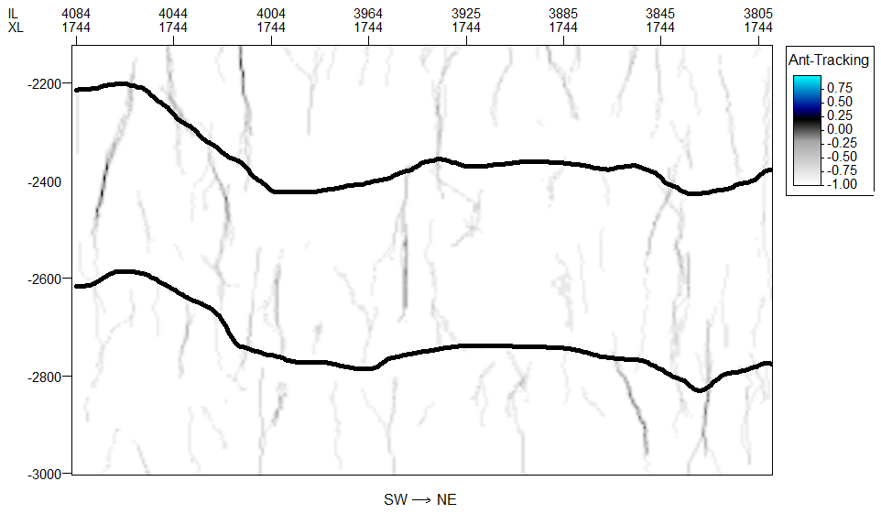

**Figura 14 - Atributo de Ant-Tracking no crossline 1744. Refletor entre 2200m e 2400m de profundidade corresponde ao horizonte do topo do Quissamã. Refletor entre 2600m e 2800m de profundidade corresponde ao horizonte do topo do Lagoa Feia. Nota-se a ocorrência de forma disseminada de descontinuidades detectadas pelo fluxo de trabalho definido.**

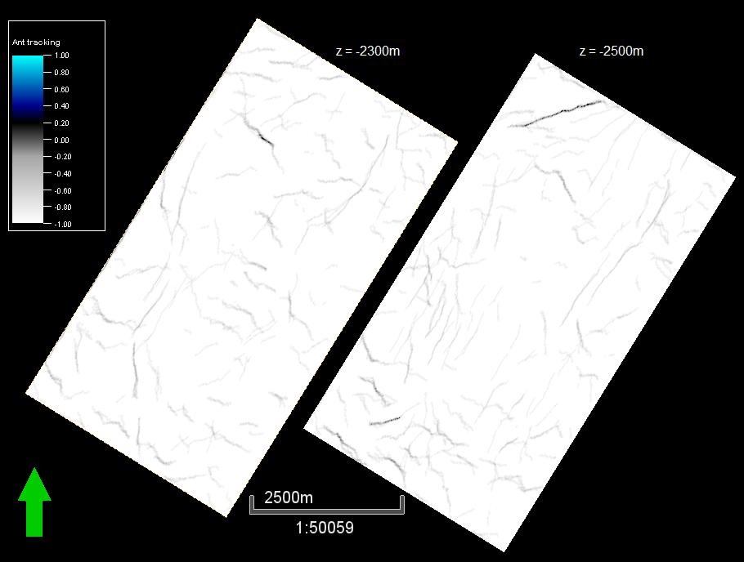

**Figura 15 - Atributo de Ant-Tracking nos cortes em profundidade de 2300 e 2500m. 2300m sendo a profundidade aproximada do topo do Quissamã e 2500m a profundidade aproximada do contato óleo-água.**

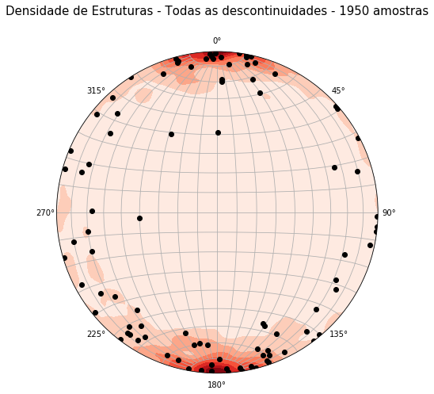

**Figura 16 - Distribuição de descontinuidades para todas as descontinuidades. Estruturas predominantemente Leste-Oeste com mergulhos para Norte e Sul.**

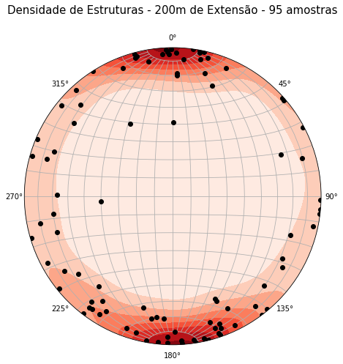

**Figura 17 - Distribuição de descontinuidades com mais de 200m de extensão em qualquer direção. Nota-se a manutenção da tendência estrutural observada para o conjunto de todas as descontinuidades.**

Franz, et al (1987) descreve o Campo B como inserido em uma anticlinal de eixo NE-SW localizada entre duas grandes falhas regionais paralelas ao eixo de dobra. Nota-se que a maior parte das descontinuidades identificadas na utilização do método de *ant-tracking* são superfície perpendiculares ao eixo da anticlinal (Figura 16; Figura 17), fornecendo possível indicador de que o evento de dobramento originador da anticlinal não é também originador das falhas e fraturas do Campo B. Corroborando assim com a teoria para a evolução estrutural de reservatórios da Bacia de Campos proposta por Franz (1987) onde são identificados ao menos dois estágios de fraturamento.

O estudo de Tomaso et al (2013) divide o Campo B em duas zonas distintas de acordo com intensidade de fraturamento, sendo estas uma zona sul mais fraturada e com microporosidade; e uma uma zona norte, com porosidade primária e pouco fraturada. Considerando esta divisão e assumindo o Ant-Tracking como uma medida do grau de fraturamento da rocha, observa-se a variação dos valores de Ant-Tracking de acordo com a posição de cada célula (Figura 18). Também se separa o reservatório em zona sul e zona norte utilizando a mediana das coordenadas como fronteira (Figura 19) e observando os valores de Ant-Tracking nas 2 zonas (Tabela 5; Figura 20).

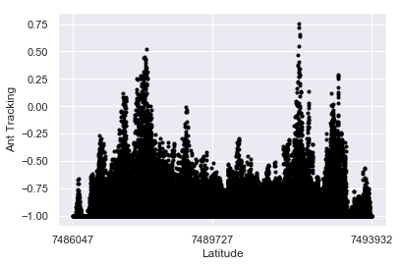

**Figura 18 - Variação de Ant-Tracking com Latitude. Não se observa tendência clara na distribuição entre as duas variáveis. Cada ponto no gráfico corresponde à uma célula no modelo. Consideradas apenas células dentro do reservatório (Entre Quissamã e contato óleo-água).**

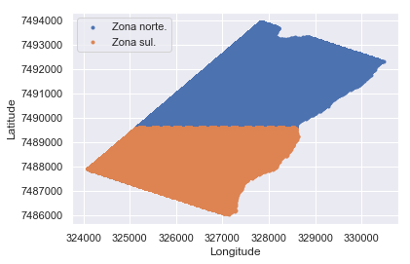

**Figura 19 - Delimitação de Zonas Norte e Sul do reservatório, cada uma com 234.109 células. Fronteira entre as zonas encontra-se deslocada para o sul devido à maior espessura do reservatório na Zona Sul. Cada ponto no gráfico corresponde à uma célula no modelo. Pontos plotados independentemente de sua posição vertical. Consideradas apenas células dentro do reservatório (Entre Quissamã e contato óleo-água).**

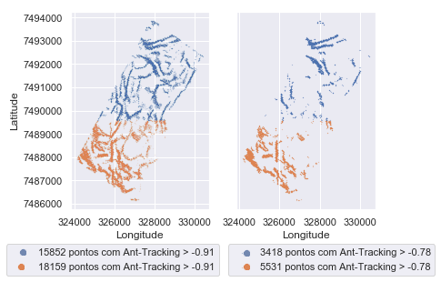

**Figura 20 - Distribuição no espaço para os pontos de altos valores de Ant-Tracking. -0.91 corresponde ao valor médio de Ant-Tracking no reservatório adicionado ao valor do desvio padrão de Ant-Tracking no reservatório, -0.78 representa o valor médio somado a três vezes o desvio padrão. Nota-se a maior frequência com que estes pontos ocorrem na zona sul em relação à zona norte. Cada ponto no gráfico corresponde à uma célula no modelo. Pontos plotados independentemente de sua posição vertical. Consideradas apenas células dentro do reservatório (Entre Quissamã e contato óleo-água).**

**Tabela 5 - Distribuição dos valores de Ant-Tracking nas diferentes Zonas do volume sísmico. Embora a Zona Sul mostre um valor média de Ant-Tracking superior tanto à Zona Norte quanto a região não reservatório do Quissamã, a diferença observada na média é menor do que o desvio padrão destas medidas.**

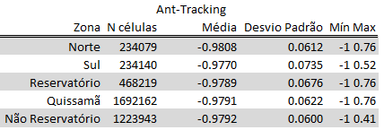

Não é possível identificar uma relação entre a variação de valores de Ant-Tracking e Latitudes e tão pouco é possível observar valores de Ant-Tracking suficientemente maiores em média na Zona Sul em relação à outras zonas (Figura 18; Tabela 5). No entanto, o maior número de células com elevados valores de Ant-Tracking na Zona Sul (Figura 20) bem como a maior porcentagem de suas células se apresentarem com valores elevados de Ant-Tracking (Tabela 6; Tabela 7) fornece certa evidência para a divisão observada por Tomaso et al. (2013).

**Tabela 6 – Número de células por zona com valores de Ant-Tracking superiores a -0.91. O valor de -0.91 corresponde ao valor médio de Ant-Tracking na região sobre o contato óleo-água dentro da Formação Quissamã adicionado ao desvio padrão do valor de Ant-Tracking nesta mesma região.**

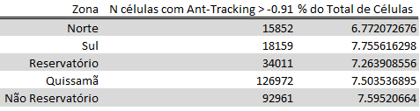

**Tabela 7 - Número de células por zona com valores de Ant-Tracking superiores a -0.78. O valor de -0.78 corresponde ao valor médio de Ant-Tracking na região sobre o contato óleo-água dentro da Formação Quissamã adicionado à três vezes o desvio padrão do valor de Ant-Tracking nesta mesma região.**

